

Manual técnico

ITI 2-2

Herramientas multimedia

MSI Mario Humberto Rodríguez Chávez

Berenice Lizeth De León Aguilera

ABRIL 2018

Fotogramas:

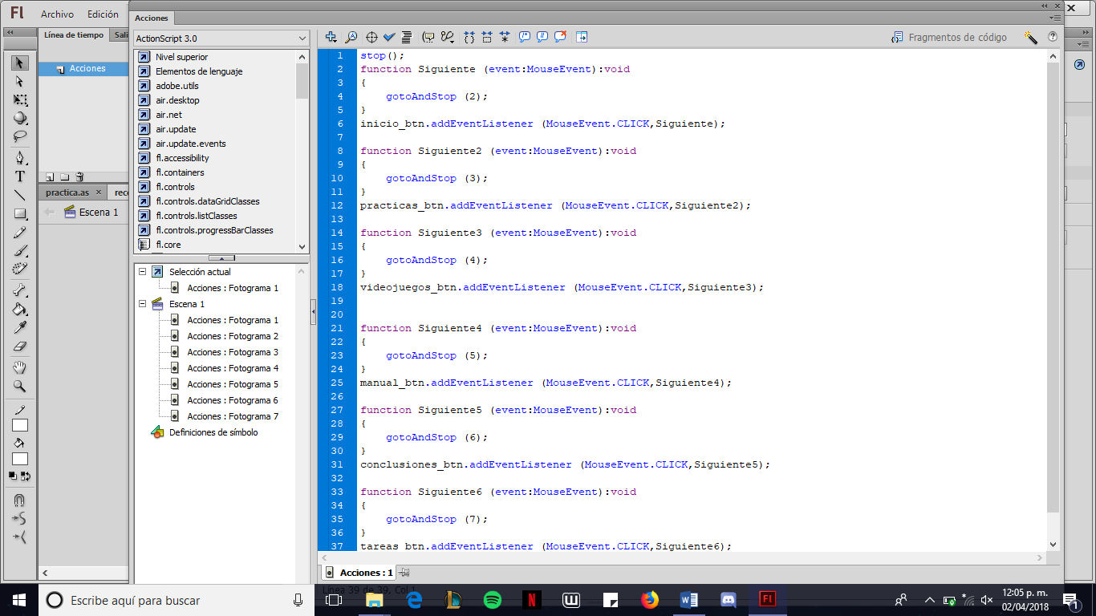

En el primer fotograma tengo asignada la función para cada uno de los botones que tengo en la portada, y cada uno designado a que fotograma debe moverse. El add.EventListener es encargado de capturar y reaccionar ante el suceso de determinado evento. Asocia un escuchador a determinado evento de los que lanzará esta clase. Y el MouseEvent es el evento que se realiza al darle click al mouse definiéndole la función que va a realizar.

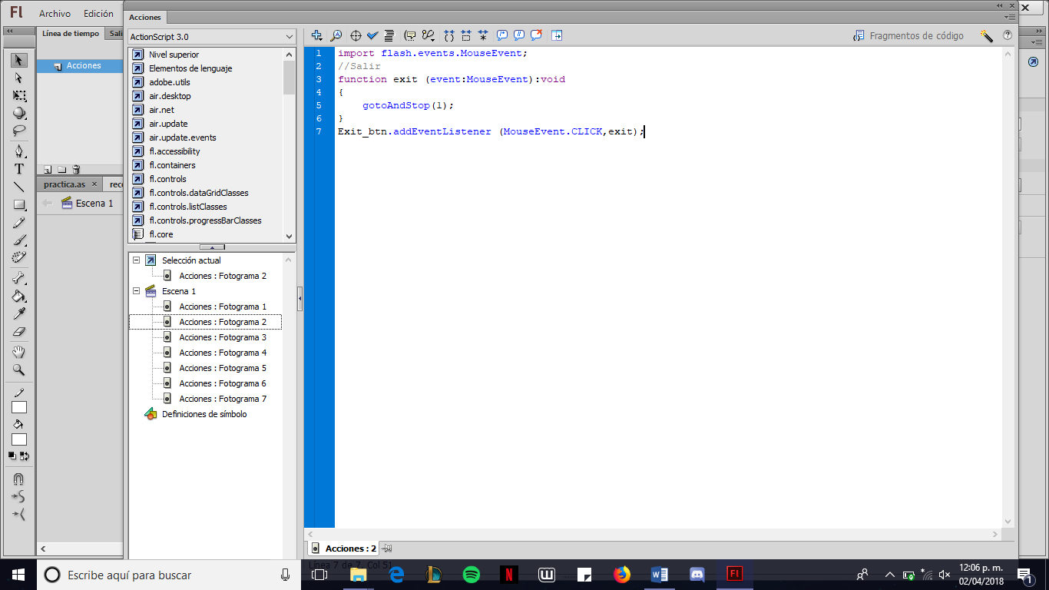

Aquí solo importamos un MouseEvent para poder utilizar las funciones de los botones asignados en el fotograma correspondiente. La función exit se emplea para salir del fotograma y mandar al que está asignado en el “gotoAndStop”, aquí también se utiliza el .addEventListener para mandar llamar al evento y que ocurra la acción determinada.

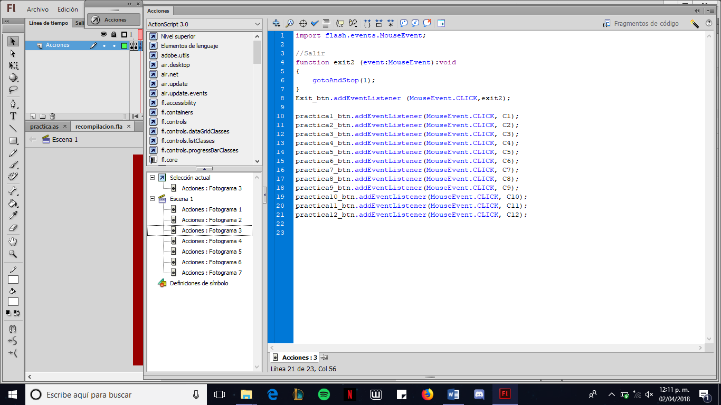

En el tercer fotograma se encuentra el menú de las practicas donde cada una de estas se manda ejecutar con un botón y cada una tiene asignada una función que está conectada con la respectiva clase de la práctica. Aquí también está la función exit para que al cumplirse regrese a la portada y el usuario pueda seleccionar otra opción del menú.

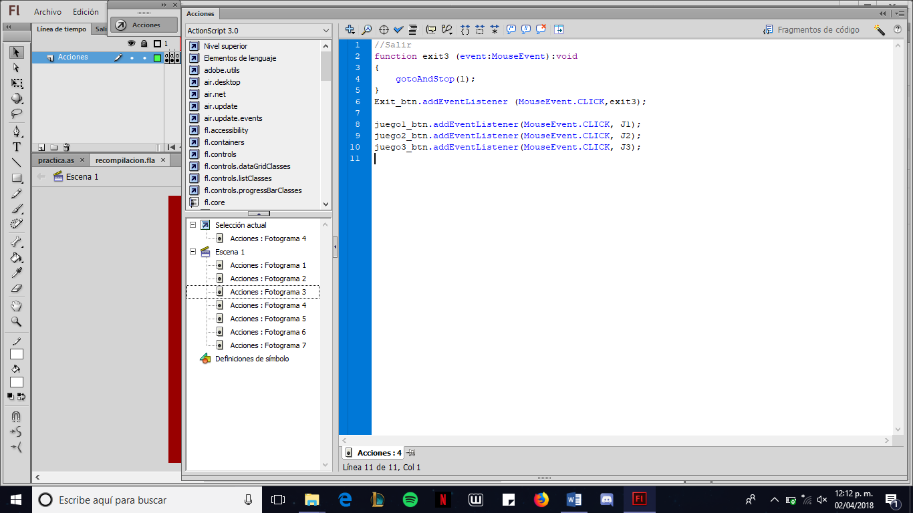

En el fotograma número cuatro están los videojuegos, primeramente la función de exit para salir a la portada del fotograma principal, y después se encuentran declarados los botones que mandan llamar a la función respectiva denominada con una J.

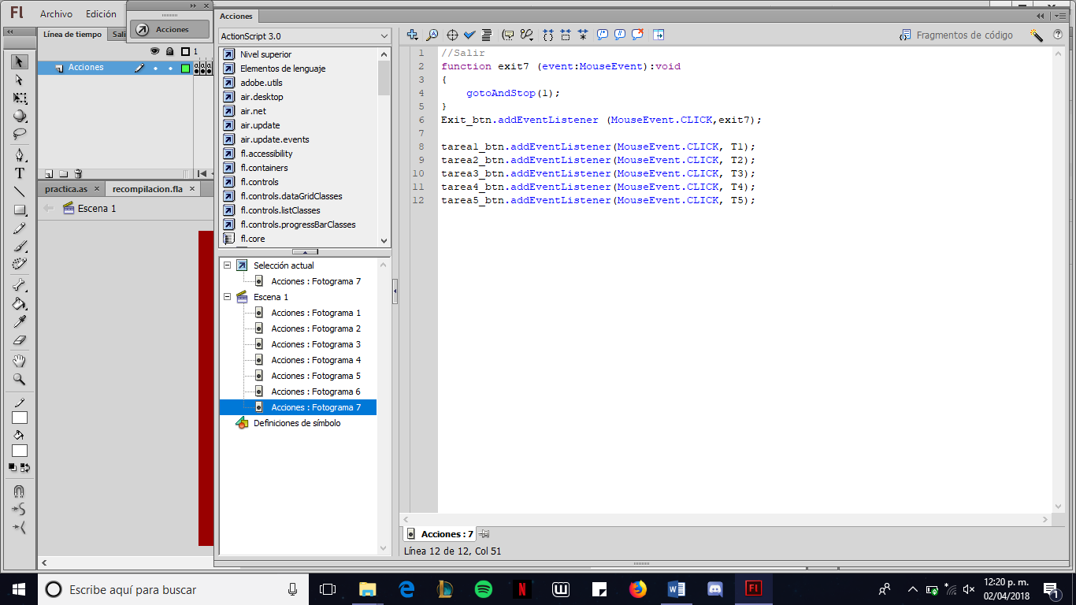

En el fotograma número siete se encuentran los botones para la selección de la tarea que el usuario quiera seleccionar o revisar, principalmente la función exit para regresar a la portada, y después los nombres de los botones mandando a llamar la función que está en la clase para que abra las tareas en el navegador determinado.

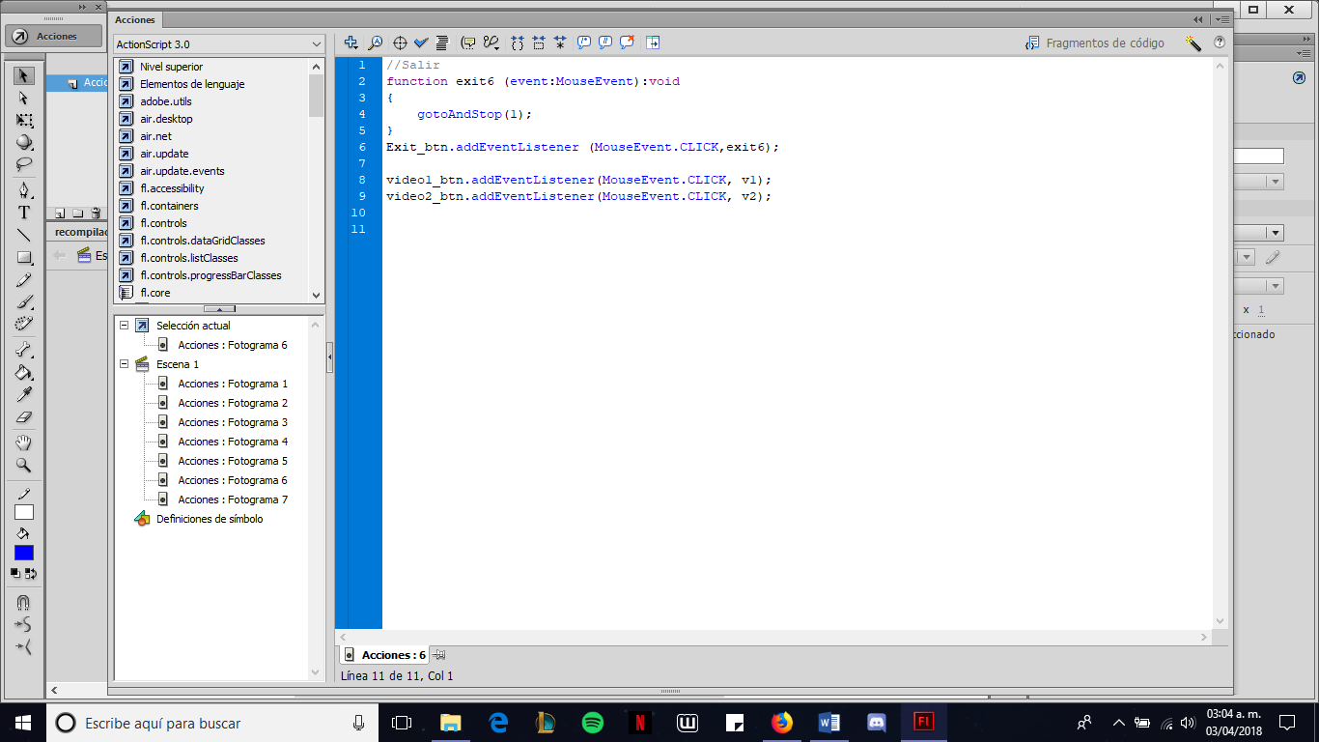

En el fotograma número siete está declarada la función exit para regresar a la portada, y están asignados los botones para mandar llamar los videos de la conclusión.

Clase:

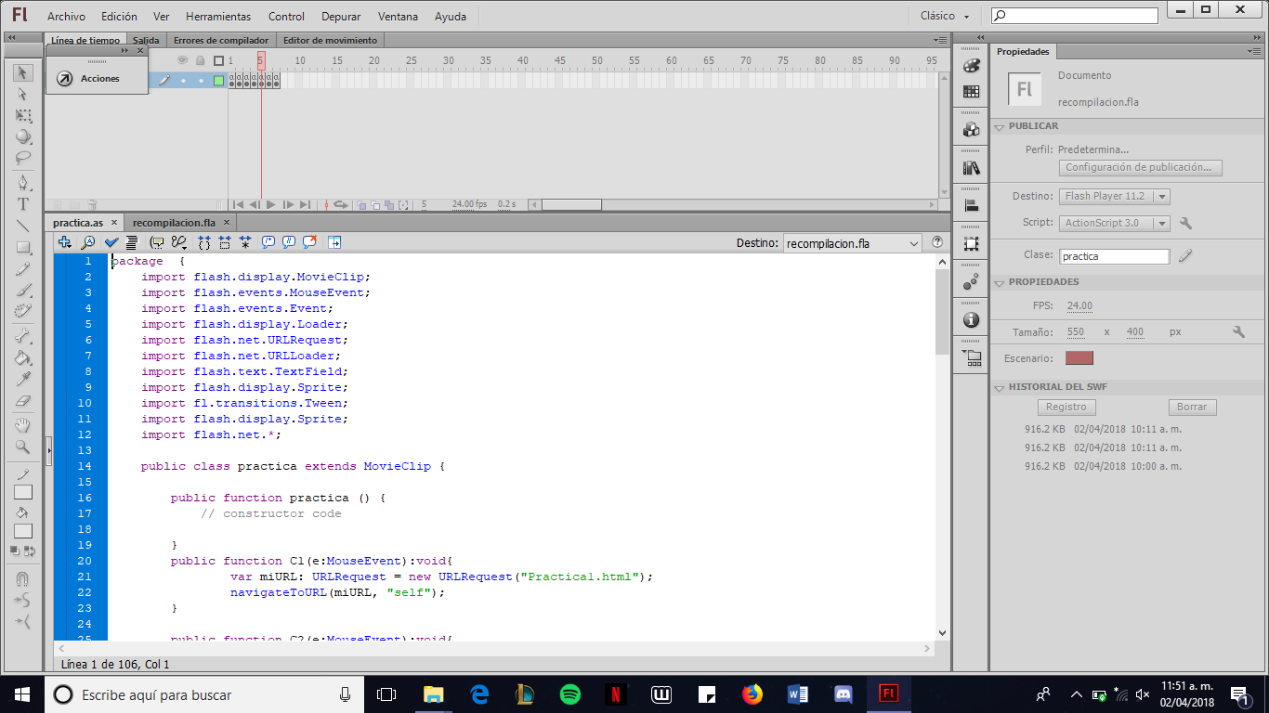

Dentro de un paquete denominado “package” se encuentra todo lo que contiene nuestra clase, estas son las librerías que se utilizaron para realizar la actividad donde se incluyen los tweens, URL loader, URL request, los display, .net y eventos del mouse.

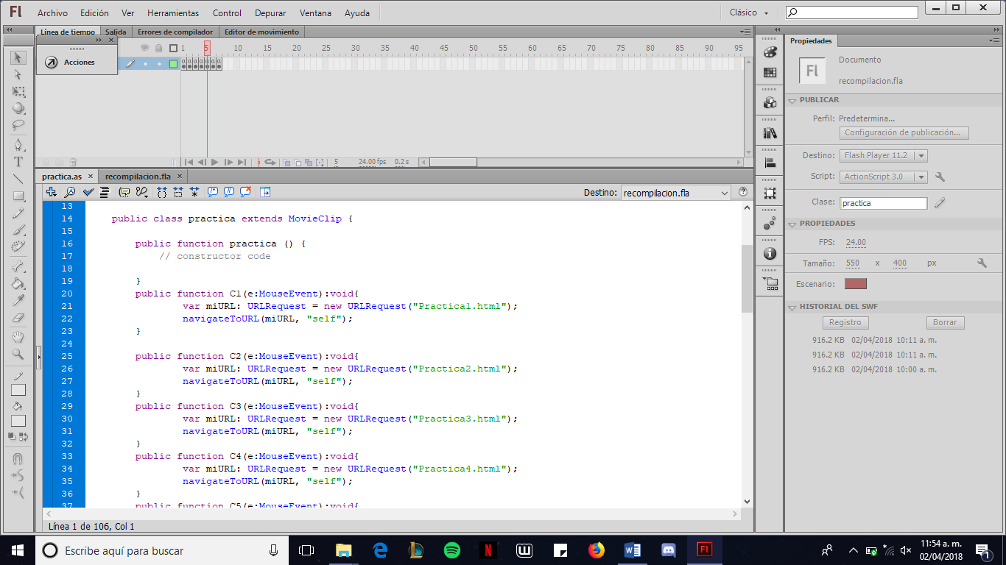

Primeramente asignamos un nombre a nuestra clase, que es con el nombre que la mandaremos llamar al archivo .fla, se utiliza un MovieClip para mandarla llamar y se asigna la clase de manera pública por defecto. Después dentro de esta clase se asigna una función pública a la que le asignamos el mismo nombre que la clase.



Dentro de la clase se encuentran las diferentes funciones públicas que son asignadas a cada botón del archivo .fla, la variable miURL está asociada a una URL Request que manda llamar al nombre del archivo para así exportarlo a la práctica y este se abra en el navegador.

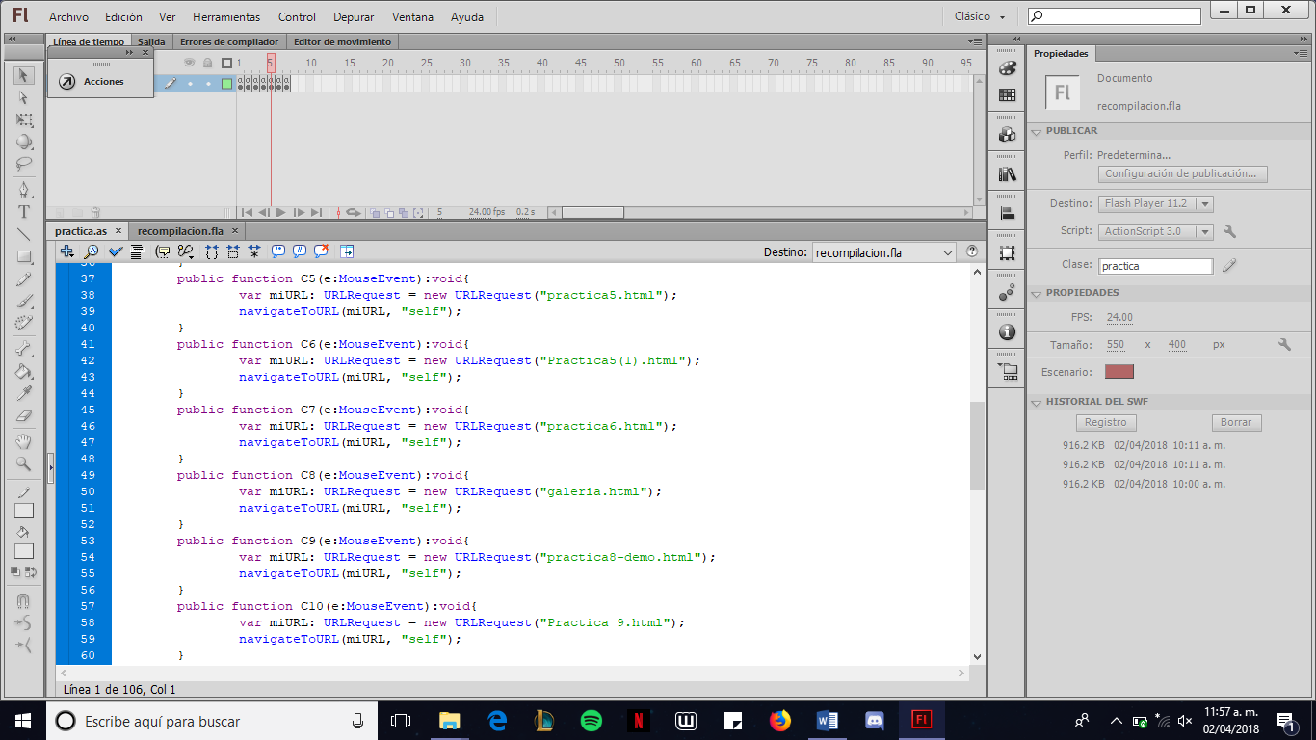

En este caso a cada función le asigne el nombre C con el respectivo número de práctica, para así llevar un orden con las mismas.

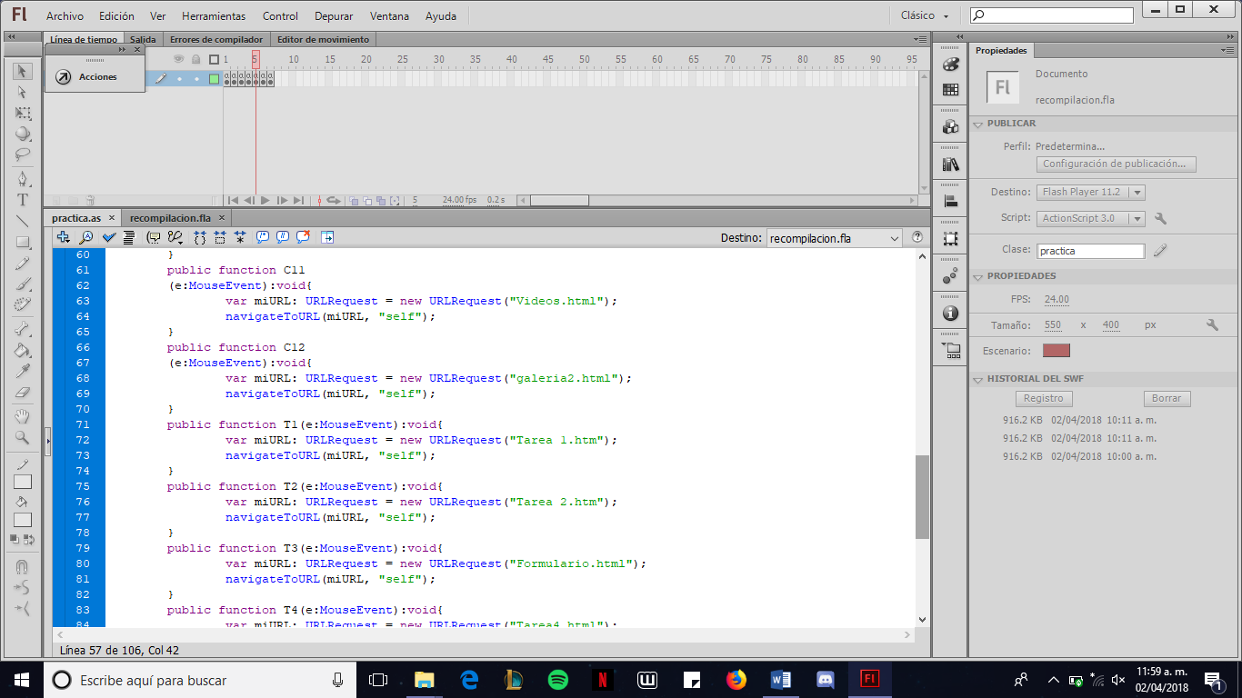

Estas son las últimas prácticas del fotograma tres.

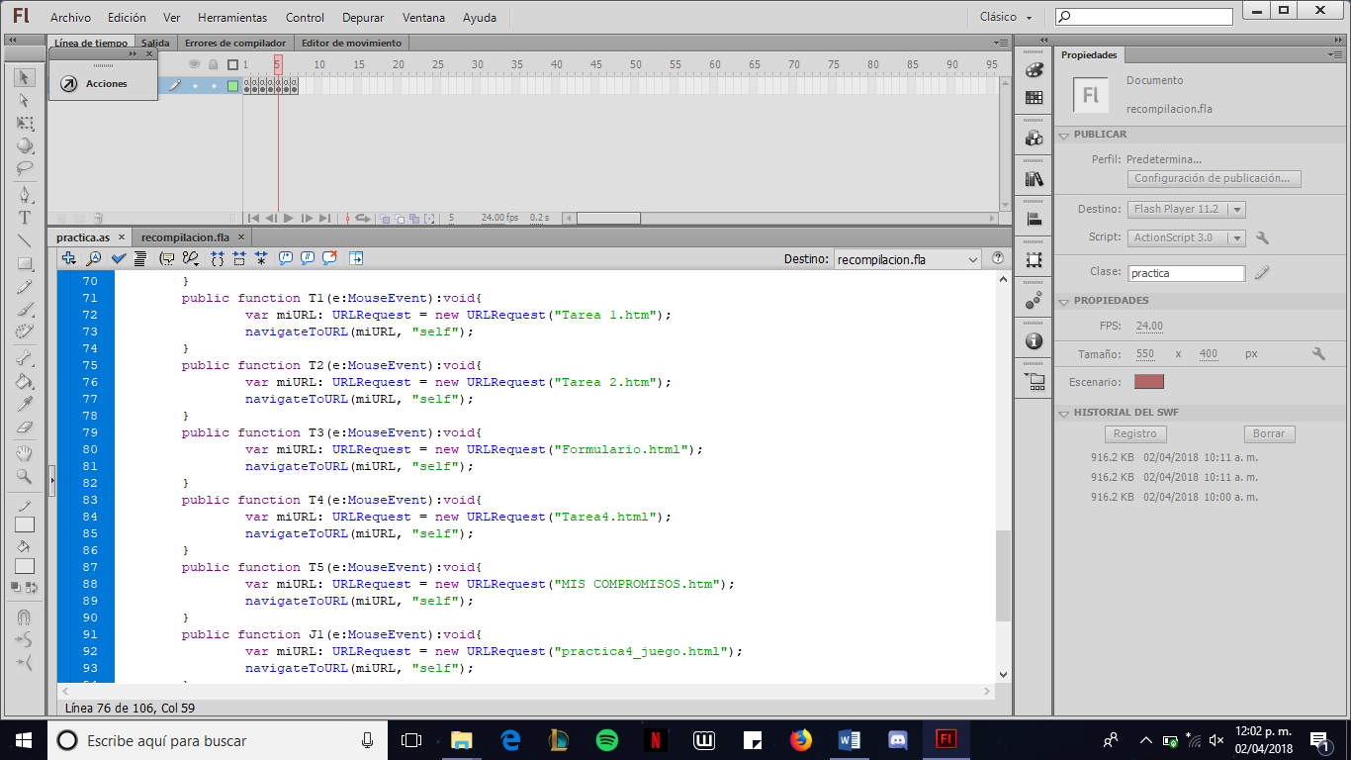

Estas son las funciones declaradas de las tareas del fotograma número siete donde se busca el archivo para abrirlo aparte en el navegador como html.

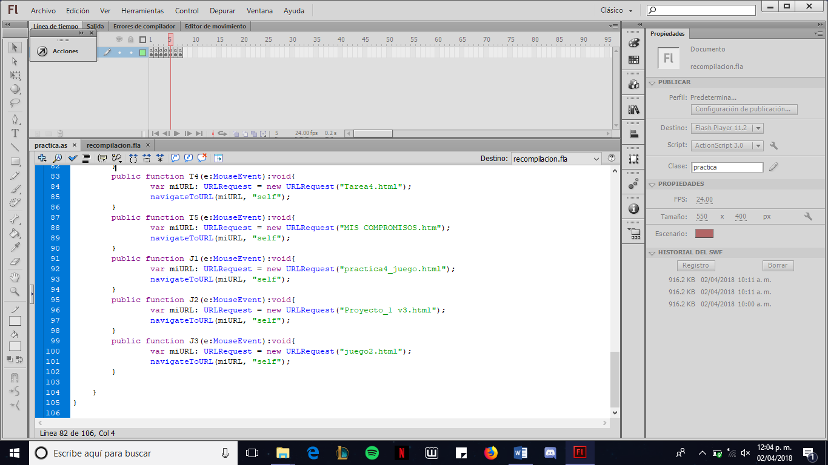

En estas funciones se declara la función J con su respectivo número para los videojuegos, se manda llamar el archivo desde la carpeta donde está la compilación de archivos para poder ejecutarse correctamente en el html.

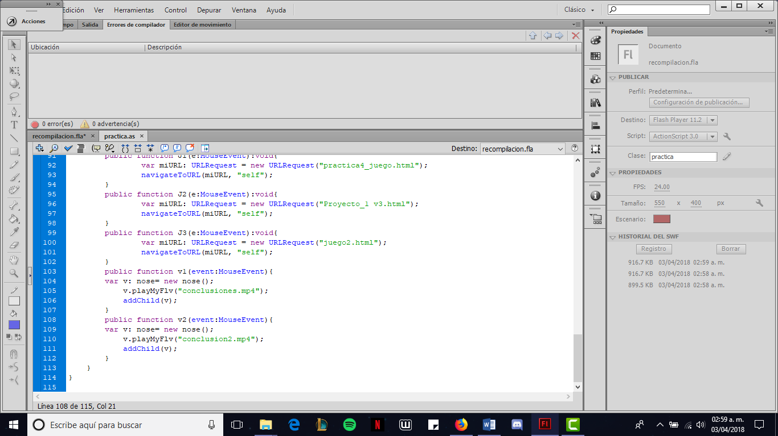

Finalmente tenemos la importación de los videos de las conclusiones del fotograma número seis con su respectivo nombre de función y un addChild que manda llamar al archivo.

Conclusión:

La utilización de clases en actionscript es muy útil para ahorrarse el código dentro de los mismos fotogramas, y solo se deben enlazar con estos para que el programa funcione correctamente.

Personalmente prefiero el código en los fotogramas pero admito que las clases son muy útiles en algunas cuestiones.